ЗАГАДКИ
К низу летит капельками, А кверху –невидимкою.
(Вода)
В жаркий день Самой желанной бывает.
(Вода)
Я и туча, и туман, и ручей, и океан, И летаю, и бегу, И стеклянной быть могу!
(Вода)
Чего в гору не выкатить, В решете не унести И в руках не удержать?
(Вода)

ПОСЛОВИЦЫ И ПОГОВОРКИ О ВОДЕ
- Вода всему госпожа: воды и огонь боится.
- Не плюй в колодец: пригодится водицы напиться.
- Под лежачий камень вода не течет.
- Он из воды сухой выйдет.
- С водой и огнем не поспоришь.
- На обиженных воду возят.
- Воду в ступе толочь.
- В решете воду не носят.
- Как с гуся вода.
- Глубокая вода не мутится.
- Вода с водой – не гора с горой: сольются.
- Как в воду канул.
- Вода – сама себе царь.
- Богато живем – сполна воду пьем.

Вода
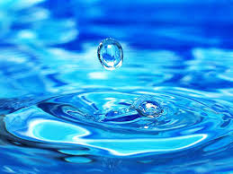

МБДОУ д/с № 61
ПОЗНАВАТЕЛЬНЫЕ ОПЫТЫ
ДЛЯ ДЕТЕЙ
Может ли "кипеть" холодная вода?
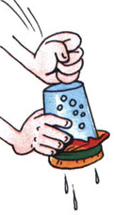
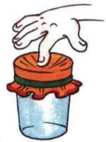
Для проведения опыта вам понадобятся: плотный носовой платок, стакан воды, аптечная резинка.
1. Намочим и выжмем носовой платок. 2. Нальём полный стакан холодной воды.
3. Накроем стакан платком и закрепим его на стакане аптечной резинкой. 4. Продавим пальцем середину платка так, чтобы он на 2-3 см погрузился в воду. 5. Переворачиваем стакан над раковиной вверх дном. 6. Одной рукой держим стакан, другой слегка ударим по его дну. Вода в стакане начинает бурлить ("кипит"). Мокрый платок не пропускает воду. Когда мы ударяем по стакану, в нём образуется вакуум, и воздух через носовой платок начинает поступать в воду, всасываемый вакуумом. Вот эти-то пузырьки воздуха и создают впечатление, что вода "кипит".
ЖИДКАЯ И ТВЕРДАЯ
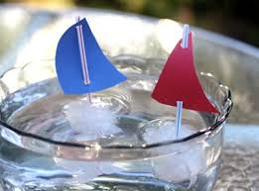
Это интересный опыт с водой для детей. Вы же замораживаете лед? Отлично, давайте сделаем несколько особенных кубиков. Возьмите тоненькие трубочки для коктейля, обрежьте их примерно по 5 см в длину и воткните в формочку для льда. Поставьте все в холодильник и ждите заморозки. Что получилось? Правильно, твердые кубики с палочкой. Напоминает кораблик? Прикрепим к мачте парус и отправим судно в плавание. Кораблики можно запускать по лужам, а можно устроить регату в тазу с водой. Сначала ребенку будет интересно наблюдать, как вода превращается в лед, а затем удивляться обратному процессу (льдинки быстро растают в воде). Для детей раскроется такое свойство воды, как изменение физического состояния.

Жидкости слоями.
Первый опыт с водой покажет ребенку, что у жидкостей различная плотность. Для опыта понадобиться ¼ стакана подкрашенной воды, ¼ стакана подсолнечного масла и ¼ сиропа. Сливаем все три жидкости в один стакан и через некоторое время видим, что сироп, как самый плотный осел на дно стакана, далее идет слой воды, а сверху – масло.
